**Ejemplar: Añadir una medida**

**Visión general**

En el ejercicio *Añadir una medida,* se le pidió que creara nuevas medidas utilizando la función de medidas rápidas de Power BI y que escribiera una consulta DAX dentro de su modelo de datos para abordar cuestiones analíticas y de visualización específicas.

Sus tareas en este ejercicio fueron

* Descargar y conectarse al conjunto de datos requerido.
* Asegurarse de que se establecen las relaciones correctas entre las tablas.
* Crear dos medidas dentro de su modelo de datos a partir de los conjuntos de datos existentes.

Esta lectura le proporciona una guía paso a paso para completar estas tareas. También incluye capturas de pantalla que podrá comparar con su trabajo.

También puede revisar los vídeos [*Creación de medidas rápidas*](https://www.coursera.org/learn/data-modeling-in-power-bi/lecture/xZZBs/creating-quick-measures)y [*Creación de medidas personalizadas con DAX*](https://www.coursera.org/learn/data-modeling-in-power-bi/lecture/m25v9/creating-custom-measures-with-dax).

**Paso 1: Descargue y conéctese al conjunto de datos de Adventure Works.**

1. Descargue y guarde el proyecto Power BI **AdventureWorks.pbix** de la plataforma Coursera. El modelo contiene cinco tablas de datos: **Vendedor**, **Región**, **Fecha**, **Productos** y **Ventas**.
2. El proyecto Power BI ya está configurado para eliminar los valores duplicados. Como se indica en el siguiente diagrama, debe asegurarse de que las relaciones del modelo están configuradas adecuadamente con la cardinalidad y la dirección del filtro cruzado.

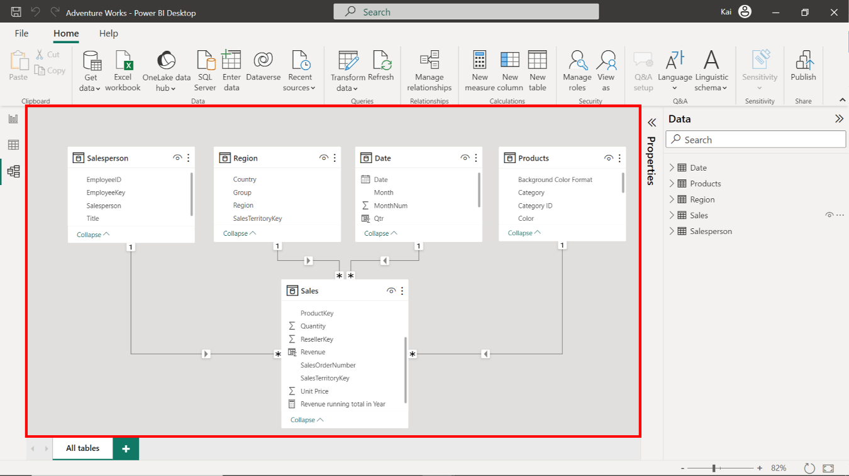

**Paso 2: Crear una medida rápida.**

1. Para crear la medida rápida **Total de ejecución en el año** , acceda a la **vista Datos**, luego al **grupo Cálculos** y seleccione **Medida rápida** para abrir la **ventana Medida rápida**.

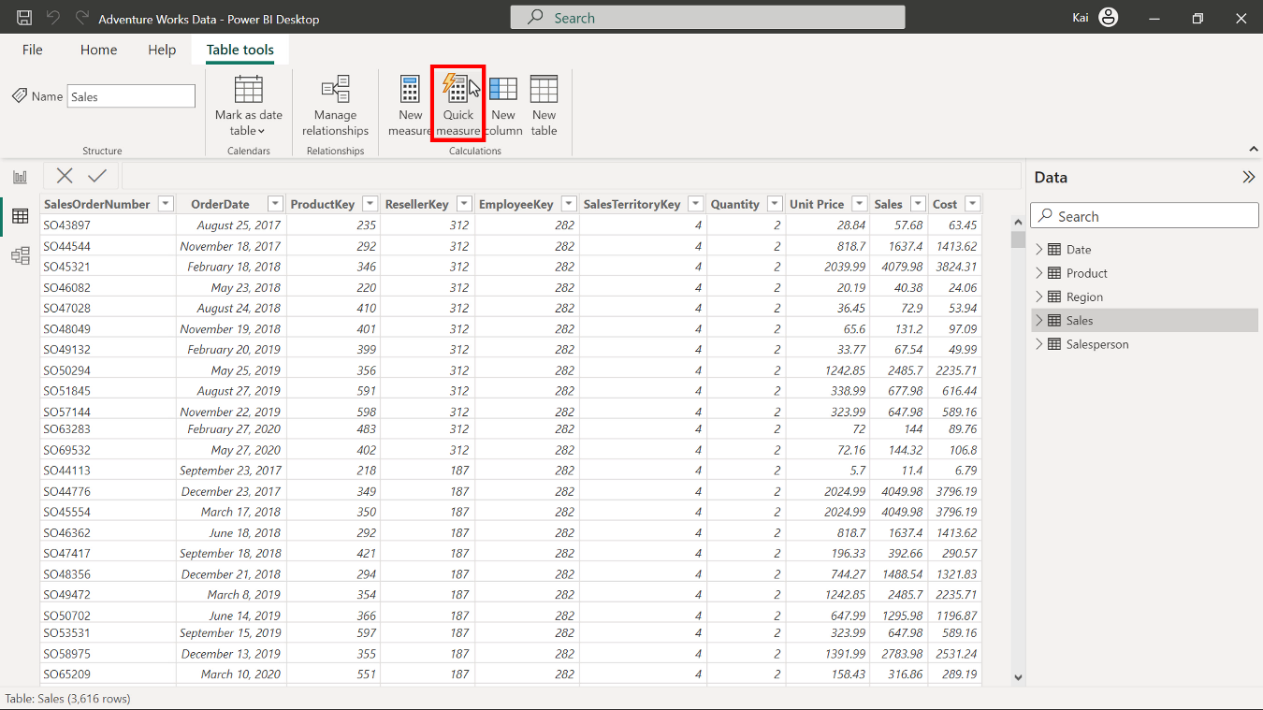

1. En el menú desplegable **Cálculos**, seleccione Total **corrido** en el grupo Cálculo de **totales**.

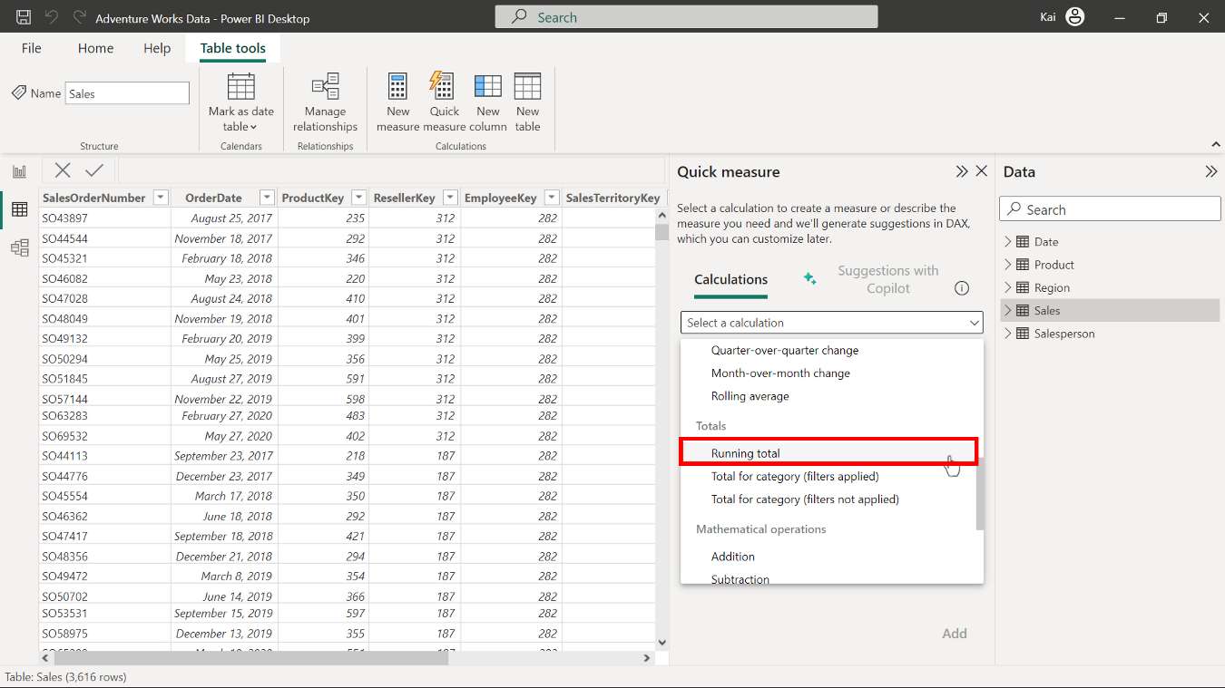

1. Arrastre la columna **Ventas** totales desde la tabla **Ventas** y suéltela sobre la sección de valor base. Arrastre la columna **Año** de la tabla **Fecha** y suéltela sobre la sección **Campo** del cuadro de diálogo **Medida** rápida. Mantenga el ajuste de dirección **Ascendente**.

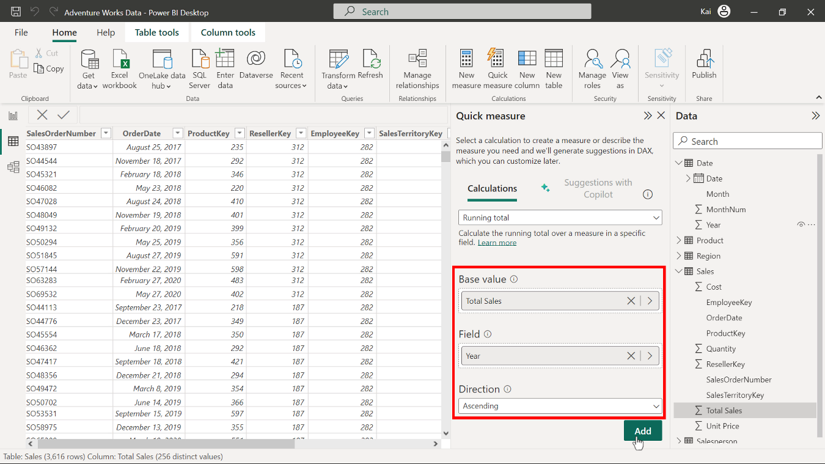

1. Seleccione **Añadir** para completar la adición de su nueva medida rápida. Aparecerá una nueva medida de **Ventas totales** en el **panel Datos** bajo la tabla **Ventas**.

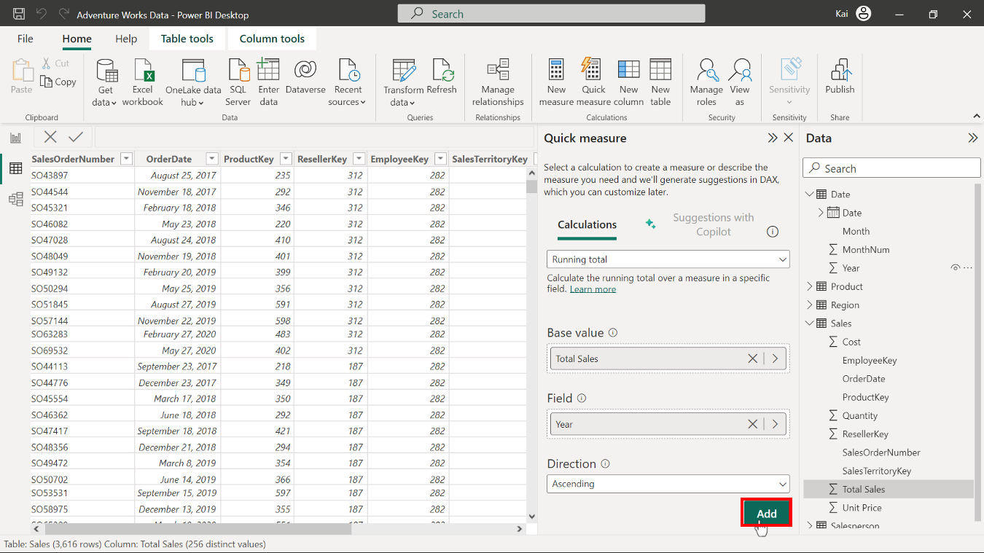

1. Power BI genera automáticamente el código DAX y nombra la medida como **Total de ventas en ejecución en Año**. Seleccione la medida en el panel de datos y, en la barra de fórmulas, cambie el nombre de la medida por Total **en** ejecución en Año.

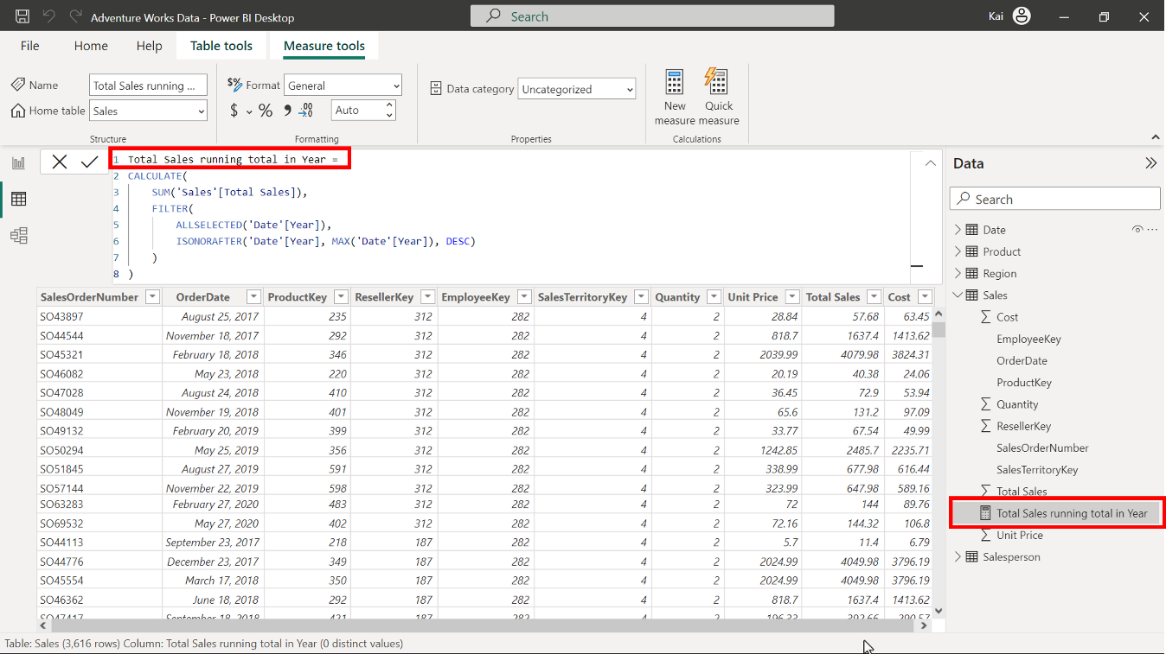

1. Mientras selecciona la medida, acceda a la pestaña **Herramientas de medida** y formatee la medida como **moneda** con dos decimales.

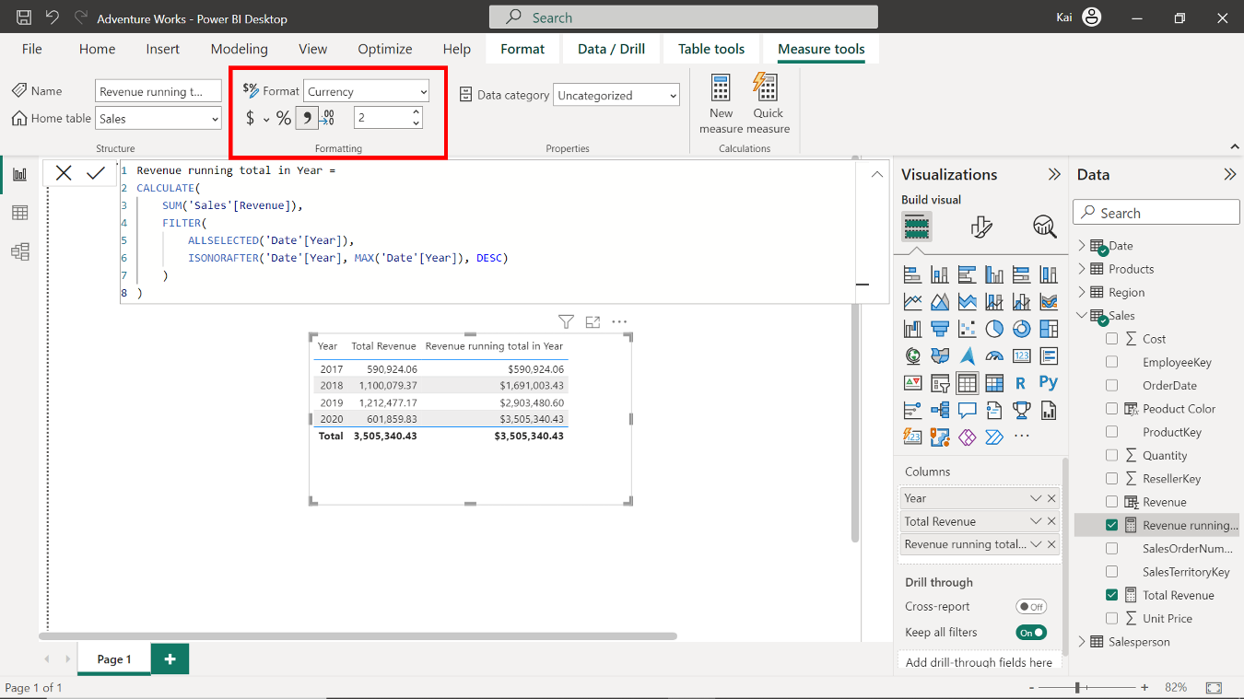

**Paso 3: Cree una medida utilizando una consulta DAX.**

1. Para crear una nueva medida en la tabla **Ventas** para Ingresos **totales**, seleccione la tabla **Ventas** en el **panel de** datos de la parte derecha de la interfaz de Power BI. Acceda al **grupo de cálculos** en la **vista de datos** y seleccione **Nueva** medida para desplegar la barra de fórmulas. Copie y pegue el siguiente código DAX en la barra de fórmulas:

1

Total Revenue = SUMX ( Sales, Sales[Unit Price] * Sales[Quantity] )

* **Ventas** es el nombre de la tabla a la que se hará referencia.
* **Precio unitario** y **Cantidad** entre corchetes son las columnas que deben multiplicarse para calcular los ingresos totales.
* La función **SUMX** itera sobre cada fila de la tabla para calcular los ingresos totales.

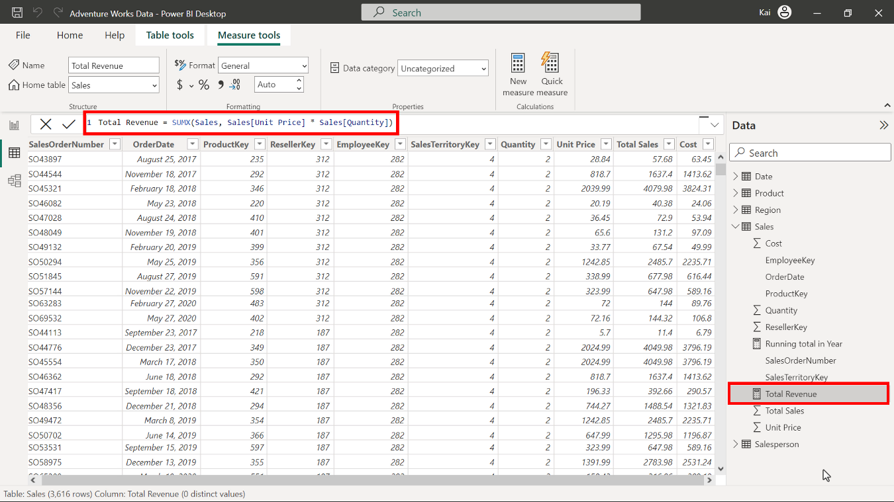

1. Seleccione la medida **de**ingresos totales recién creada en el **panel de datos** bajo la **tabla Ventas**. A continuación, acceda a la pestaña **Herramientas de medida** y formatee la medida como **moneda** con dos decimales.

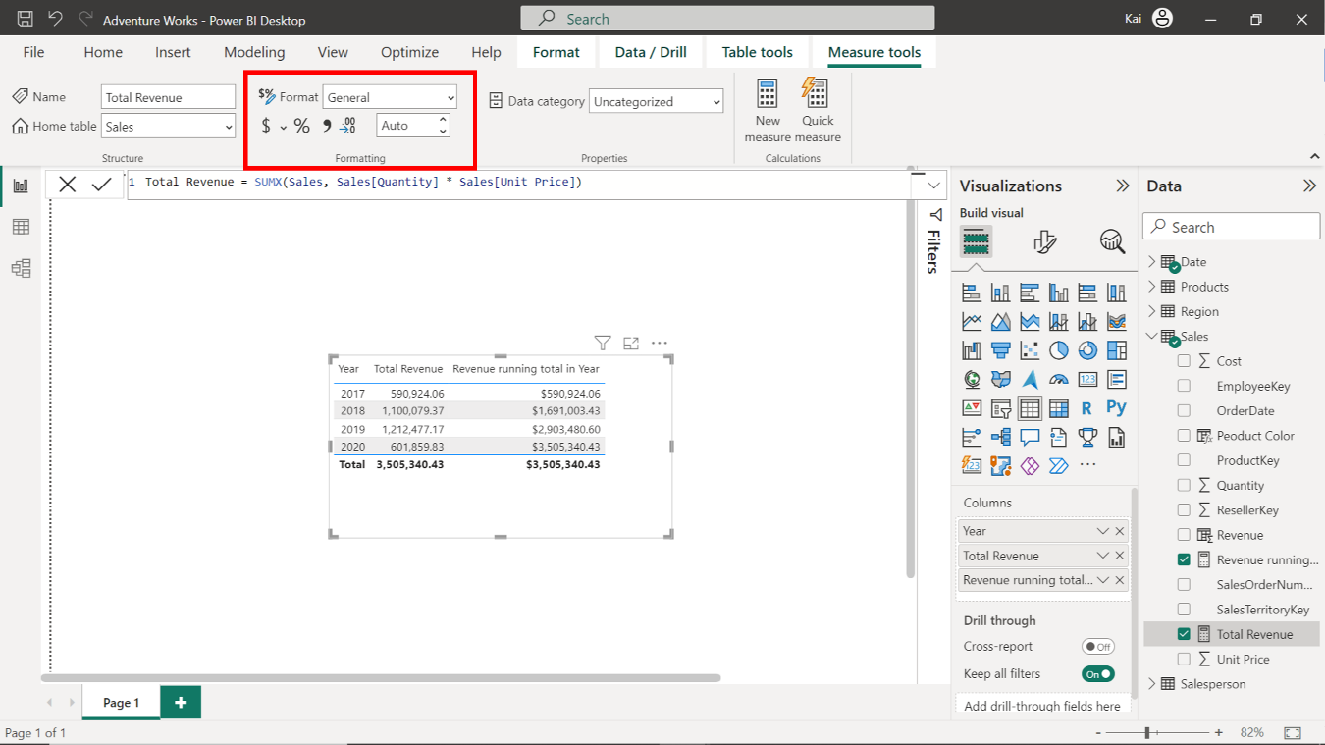

**Paso 4: Guarde el proyecto de Power BI.**

Para guardar el proyecto, abra el menú **Archivo**, seleccione **Guardar como** e indique un nombre apropiado para el proyecto junto con una ruta a la carpeta de su ordenador.

**Conclusión**

Con estos pasos, ha creado con éxito una medida rápida utilizando la interfaz de escritorio de Power BI y otra escribiendo una consulta DAX. Ahora puede analizar los datos de Adventure Works en función de los requisitos analíticos y empresariales.

Recuerde que cuando utilice fórmulas DAX, debe asegurarse siempre de que están formateadas correctamente y de que los nombres de las columnas coinciden con los nombres reales de las columnas de sus datos.